合作金庫商業銀行

新信用卡系統DB2 Database建立步驟

正式環境

July, 2020

Document Revision History

Document Status (e.g. Draft, Final, Release #): draft

|  |  |  |  |  |  |
| --- | --- | --- | --- | --- | --- |
| Change Request# (Optional) | Document Version | Date | Prepared / Modified by | Approved by | Section and Text Revised |
|  | V1.0a | 2019/9/4 | Kevin Lin | Sylvia Lu | Initial version |
|  | V1.0 | 2019/10/2 | Kevin Lin | Sylvia Lu | 新增Backup and Restore程序 |
|  | V1.1 | 2020/4/7 | Kevin Lin | Sylvia Lu | 新增1-1-A.DB2_ALIAS.sql |
|  | V1.2 | 2020/7/22 | Kevin Lin | Sylvia Lu | 新增正式環境 |

Table of Contents

1.0 建立Database 4

2.0 設定Database 5

程序一 : 建立TABLE SPACE 5

程序二 : 建立USER_SCRIPT 6

程序三 : 建立TABLE / INDEX 7

程序四 : 建立USER TABLE權限 8

程序五 : 建立SEQUENCE 9

程序六 : 建立FUNCTIONS 10

程序七 : 建立VIEWS 11

程序八 : 建立TRIGGERS 12

程序九 : 建立ALIAS別名 13

3.0 DB備份程序 14

4.0 DB回復程序 15

# 1.0 建立Database

使用crpinst1帳號執行下列步驟

請參考CreditCard_正式環境_DB_安裝_20190605

db2start

1. 輸入指令：以 db2 instance owner : crpinst1 執行

#db2

db2 => drop db cr (請確認環境內是否已經存在DataBase (CR)，如果有請執行此指令，將現有DB刪除)，刪除指令非必要性，請依照合庫環境需求使用。

db2 => create db CR on /database/crdb DBPATH ON /database/crsys using codeset UTF-8 territory TW

db2 => update db cfg for CR using NEWLOGPATH /db2log/cr LOGARCHMETH1 "disk:/archivelog/cr/"

依 TCB 資料庫規範進行調整

# 2.0 設定Database

配合合作金庫信用卡業務需求，請將Putty語系設定為UTF-8。

* 使用crpinst1帳號執行下列步驟

1. mkdir -p /home/crpinst1/sql
2. 將建立SQL程序檔上傳至 /home/crpinst1/sql
3. 切換目錄 cd /home/crpinst1/sql

## 程序一 : 建立TABLE SPACE

1. 需求概述：執行1-1-1.DB2_TABLESPACE.sql
2. 指令：db2 -stvf 1-1-1.DB2_TABLESPACE.sql > 1-1-1.DB2_TABLESPACE.log
3. 查看：1-1-1.DB2_TABLESPACE.log

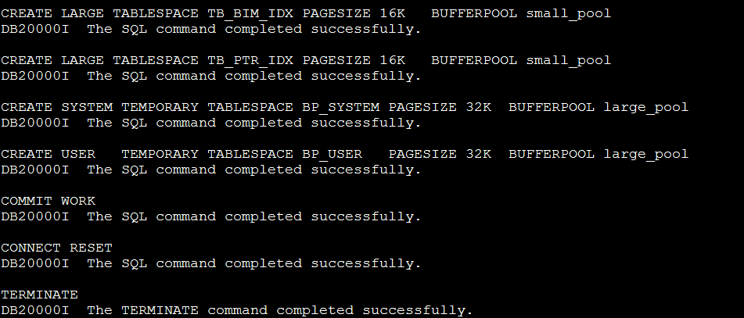

## 程序二 : 建立USER_SCRIPT

1. 需求概述：執行1-1-2.DB2_USER_SCRIPT.sql
2. 指令：db2 -stvf 1-1-2.DB2_USER_SCRIPT.sql >1-1-2.DB2_USER_SCRIPT.log
3. 查看：1-1-2.DB2_USER_SCRIPT.log

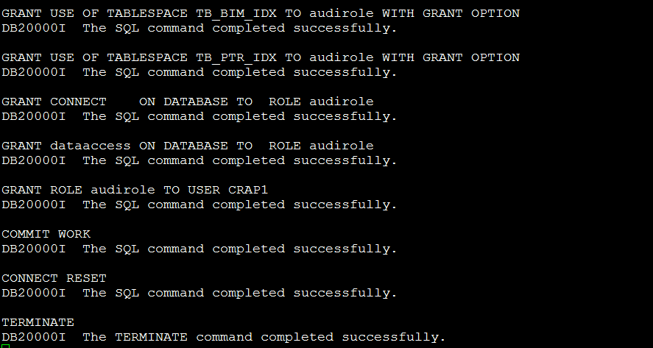

## 程序三 : 建立TABLE / INDEX

1. 需求概述：執行1-1-3.DB2_TABLE_INDEX.sql
2. 指令：db2 -stvf 1-1-3.DB2_TABLE_INDEX.sql > 1-1-3.DB2_TABLE_INDEX.log
3. 查看：1-1-3.DB2_TABLE_INDEX.log

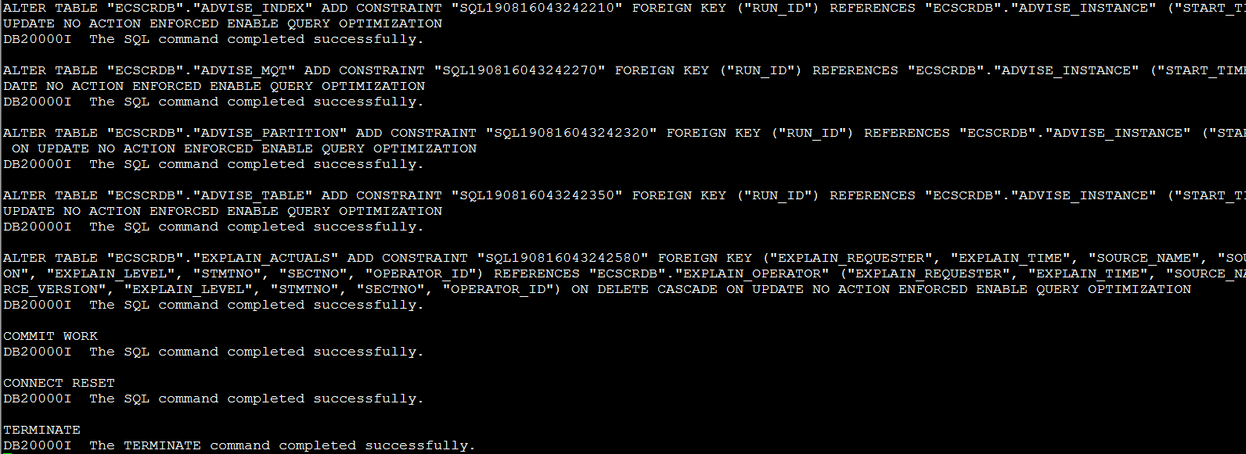

## 程序四 : 建立USER TABLE權限

1. 需求概述：執行1-1-4.DB2_USER.sql
2. 指令：db2 -stvf 1-1-4.DB2_USER.sql > 1-1-4.DB2_USER.log
3. 查看：1-1-4.DB2_USER.log

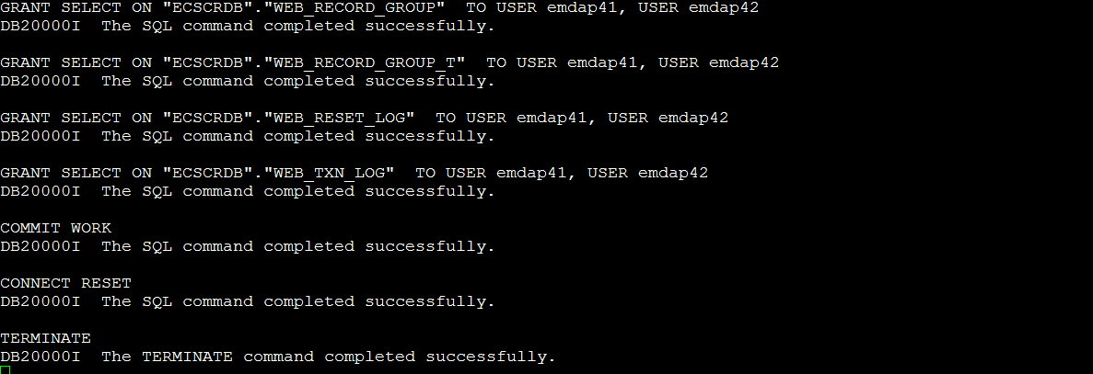

## 程序五 : 建立SEQUENCE

1. 需求概述：執行1-1-5.DB2_SEQUENCE.sql
2. 指令：db2 -stvf 1-1-5.DB2_SEQUENCE.sql > 1-1-5.DB2_SEQUENCE.log
3. 查看：1-1-5.DB2_SEQUENCE.log

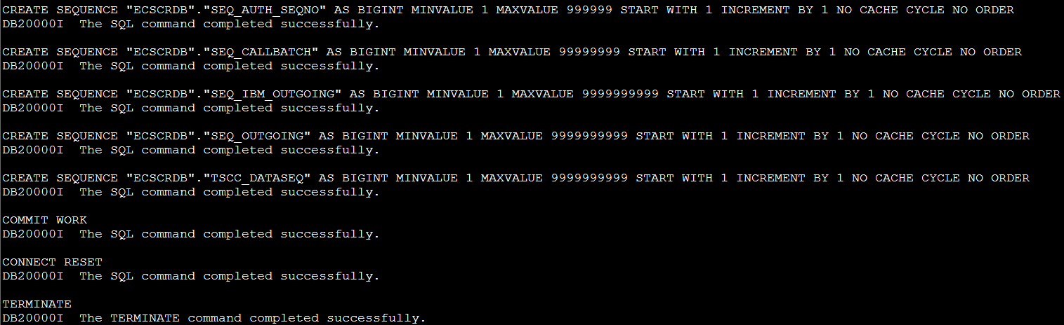

## 程序六 : 建立FUNCTIONS

1. 需求概述：執行1-1-6.DB2_FUNCTIONS.sql
2. 指令：db2 -stvf 1-1-6.DB2_FUNCTIONS.sql > 1-1-6.DB2_FUNCTIONS.log
3. 查看：1-1-6.DB2_FUNCTIONS.log

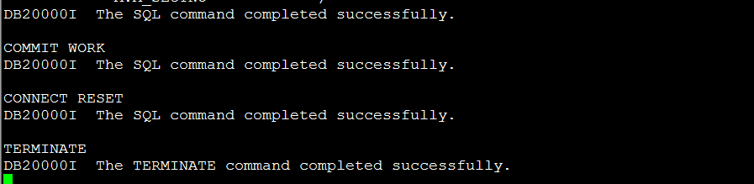

## 程序七 : 建立VIEWS

1. 需求概述：執行1-1-7.DB2_VIEWS.sql
2. 指令：db2 -stvf 1-1-7.DB2_VIEWS.sql > 1-1-7.DB2_VIEWS.log
3. 查看：1-1-7.DB2_VIEWS.log

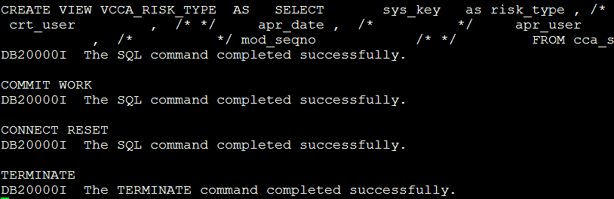

## 程序八 : 建立TRIGGERS

1. 需求概述：執行1-1-8.DB2_TRIGGERS.sql
2. 指令：db2 -stvf 1-1-8.DB2_TRIGGERS.sql > 1-1-8.DB2_TRIGGERS.log
3. 查看：1-1-8.DB2_TRIGGERS.log

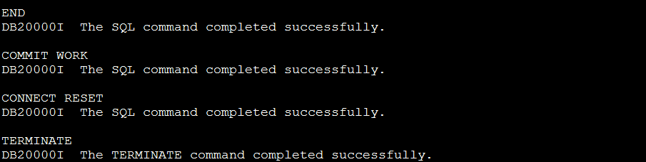

## 程序九 : 建立ALIAS別名

1. 需求概述：執行1-1-A.DB2_ALIAS.sql
2. 指令：db2 -stvf 1-1-A.DB2_ALIAS.sql > 1-1-A.DB2_ALIAS.log
3. 查看：1-1-A.DB2_ALIAS.logA

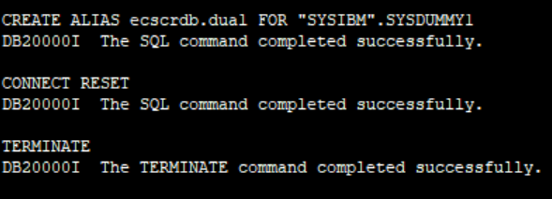

# 3.0 DB備份程序

此作業請依實際需要執行

合庫開發環境的備份程序如下

p.s. 要執行備份的 script 置於 /dbbackup 目錄下的 backupdb.sh

步驟如下:

以 root 登入 crd1D server

# su - crdinst1

# cd /dbbackup

# ./backupdb.sh

完成後, 可用 ls -l 查看備份資料 DB image 的檔案名稱有備份的時間戳記.

合庫正式環境的備份程序如下

# su - crpinst1

# cd /dbbackup

# ./backupdb.sh

完成後, 可用 ls -l 查看備份資料 DB image 的檔案名稱有備份的時間戳記.

# 4.0 DB回復程序

此作業請依實際需要執行

[ DB 的 restore 步驟 : ]

以 root 登入系統:

# su - crdinst1

# db2 force application all

# db2 terminate

# db2 deactivate db CR

# cd /dbbackup

# ls -l

選擇要 restore DB 的 image file name (ex.CR.0.crdinst1.DBPART000.20190617103825.001)

# db2 " restore db CR from /dbbackup taken at 20190617103825 replace existing"

回答 Yes

完成 restore 後, 就可以使用資料庫了. 資料庫就回到備份當下時的狀況了.

# db2 connect to CR